DALI® ГИДРОСТОП®
пропитка для камня гидрофобизирующая
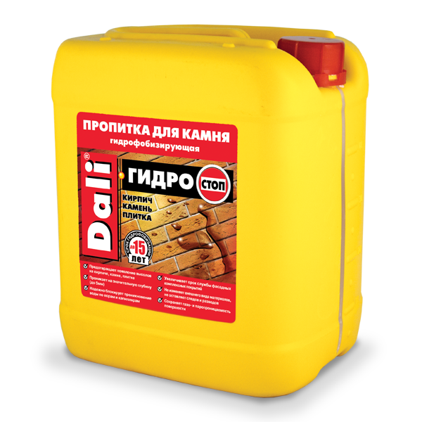
Назначение:
Защита минеральных поверхностей от воздействия влаги, в том числе в условиях повышенной влажности и прямого контакта с водой.

Область применения:
Применяется внутри и снаружи помещений по пористым минеральным основаниям

Свойства:
- образует гидрофобное покрытие, надежно блокирует проникновение влаги по порам и капиллярам
- глубоко проникает в структуру поверхности (до 5мм)
- увеличивает срок службы минеральных поверхностей
- повышает коррозионную стойкость оснований
- усиливает гидрофобизирующие свойства бетонных и цементных строительных смесей
- предотвращает образование высолов
- значительно повышает морозостойкость минеральных поверхностей
- образует газо- и паропроницаемое («дышащее») покрытие
- легко наносится, не оставляет следов и разводов
- не изменяет внешний вид обрабатываемой поверхности

Рекомендации по применению:
Наносить на сухую, чистую, неокрашенную или очищенную от всех старых покрытий поверхность при t° окружающего воздуха и поверхности не ниже +5°С кистью, валиком или распылителем методом «мокрый по мокрому» (каждый последующий слой наносить до высыхания предыдущего) до насыщения поверхности.
Нанесение следующего слоя после высыхания предыдущего не допускается.
Не допускать переизбытка состава на поверхности, удаляя излишки тряпкой.
Не допускать попадание на стекло и прочие поверхности, не подлежащие обработке.
При обработке особо слабо впитывающих поверхностей (асбоцемент, шифер, черепица) разбавить состав водой в соотношении 1л пропитки на 1,5л воды.

Технические данные
Связующее | кремний-органические соединения
Методы нанесения | кисть, валик, распыление
Разбавление | рекомендуется только для особо слабо впитывающих оснований
Разбавитель | вода
Температура применения | от +5°С, относительная влажность воздуха менее 80%
Количество слоев | до насыщения поверхности
Расход в 1 слой | для особо слабо впитывающих поверхностей: 0,15-0,25 л/м² (разбавленного состава)  для слабовпитывающих поверхностей: 0,15-0,20 л/м²  для средневпитывающих поверхностей: 0,25-0,30 л/м²  для сильновпитывающих поверхностей: 0,50-0,70 л/м²
Время высыхания (при t° +20±2°C) | окончательный набор прочности покрытия – 12 часов
Срок службы покрытия | не менее 15 лет
Цвет | бесцветный
Плотность, г/см³ | 1,01
Очистка инструмента | вода
Хранение и транспортировка | - при t° от +5° до +40°С  - выдерживает однократное нециклическое замораживание на срок до 30 суток
Срок годности | 1 год в заполненной герметичной таре
Фасовка | 5; 10 л

